**LACE BRA TOPS –**

**INTIMISSIMI PREZENTUJE NOWE WCIELENIE KORONKI**

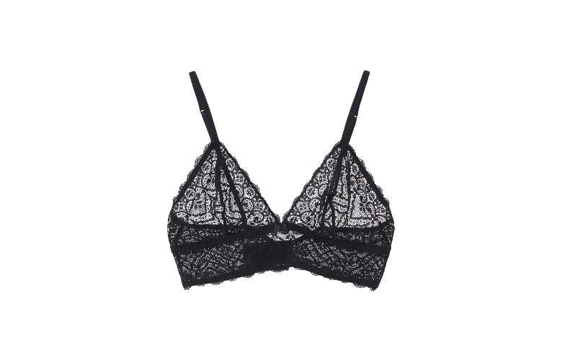

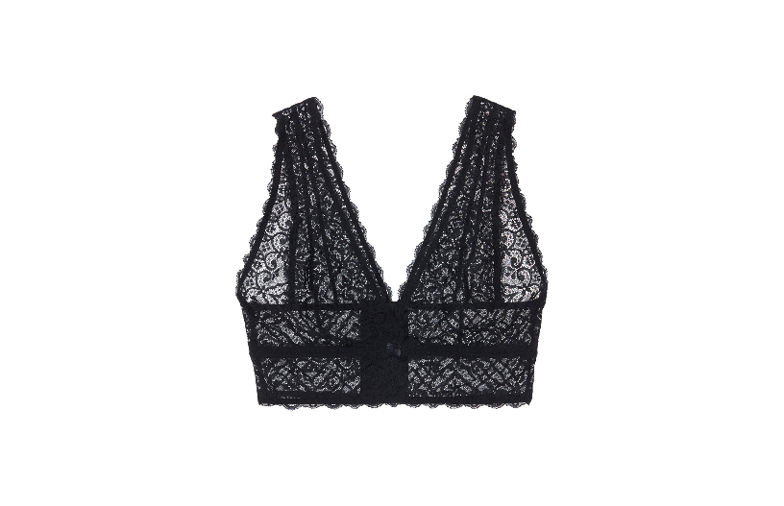

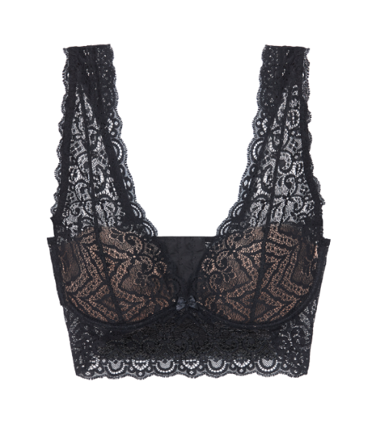

Są takie chwile, że piękna bielizna nie powinna być pozostającym w ukryciu elementem stylizacji. Nowe trendy wyznaczają wyjątkowe rozwiązania modowe. Efekt? Idealne połączenia, wyróżniające się subtelną grą kobiecości z elegancją. Intimissimi poszerza swoją ofertę 20 modeli biustonoszy, wprowadzając aż trzy projekty koronkowych staników tzw. *Lace Bra Top.*

cid:image002.png@01D257A6.762B42E0Od niezwykle lekkich, miękkich trójkątnych biustonoszy bez wkładek i fiszbin po mocniejszą, bardziej zakrywająca konstrukcję – oto nowe propozycje włoskiej marki. Wszystkie trzy zmysłowe modele posiadają wysokiej klasy, wyrafinowane włókno

Najnowsze dodatki z oferty Intimissimi można założyć pod koszulę lub smoking, tworząc tym samym doskonały look – bielizna staje się niezbędnym akcesorium, zawsze na pierwszym planie.